附件4：
双创示范基地认定申报操作手册

操作步骤及说明

注册与登录

注册
尚未在江苏省中小企业公共服务平台注册过企业，进入平台首页http://www.smejs.cn/ ，点击页面右上角“免费注册”按钮，进入注册页面，选择企业注册，点击“立即注册”按钮。
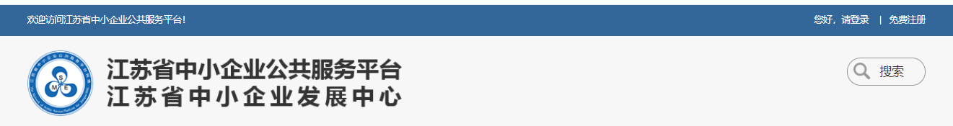
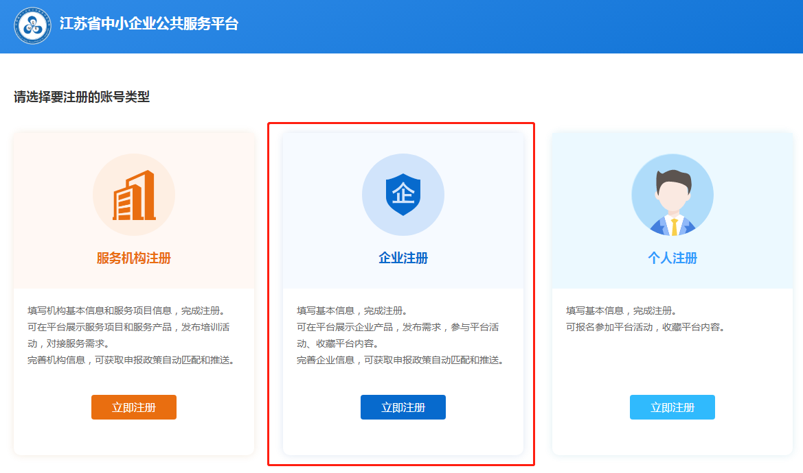

进入注册页面，如实填写注册信息上传营业执照等，最后点击“注册”按钮完成注册流程。

登录
进入平台首页http://www.smejs.cn/，点击右上角“您好，请登录”或“用户中心”按钮，输入用户名和密码，即可进入用户后台。

认定申报

进入认定申报界面
点击双创基地下的认定申报菜单
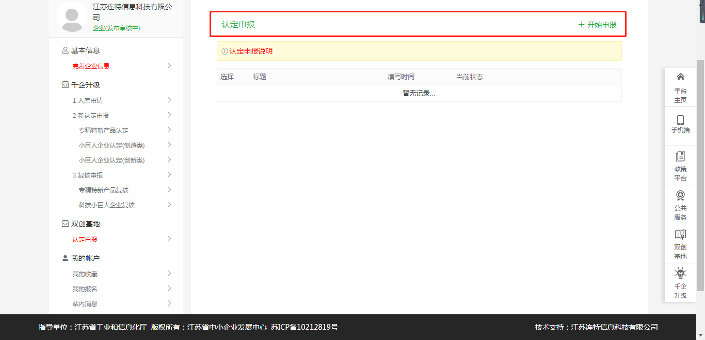

开始申报
点击“开始申报”进行企业认定申报操作
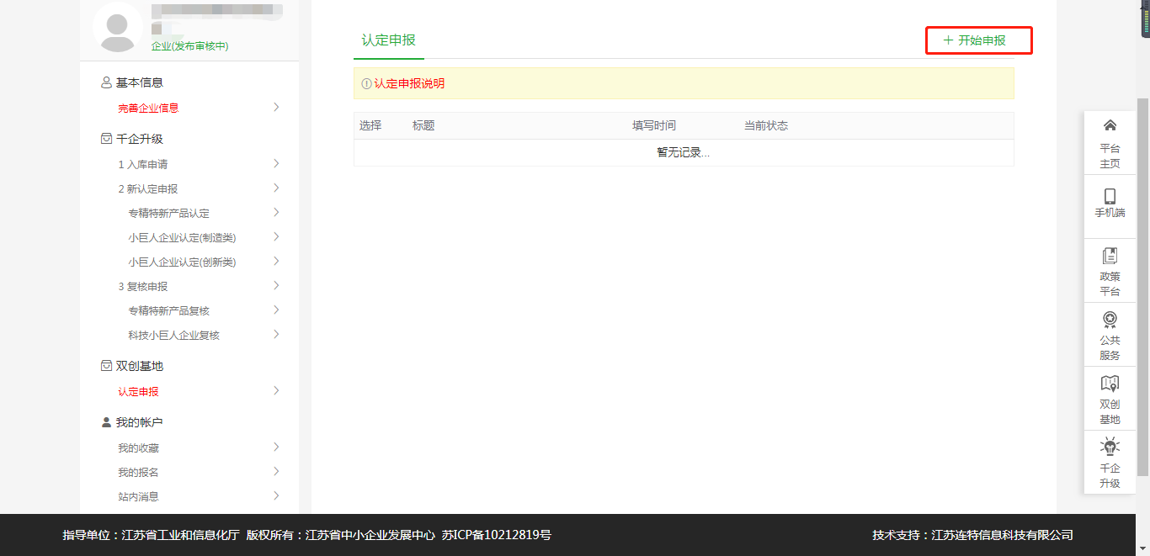

进入确认企业信息页面
确认完信息后，点击“下一步”
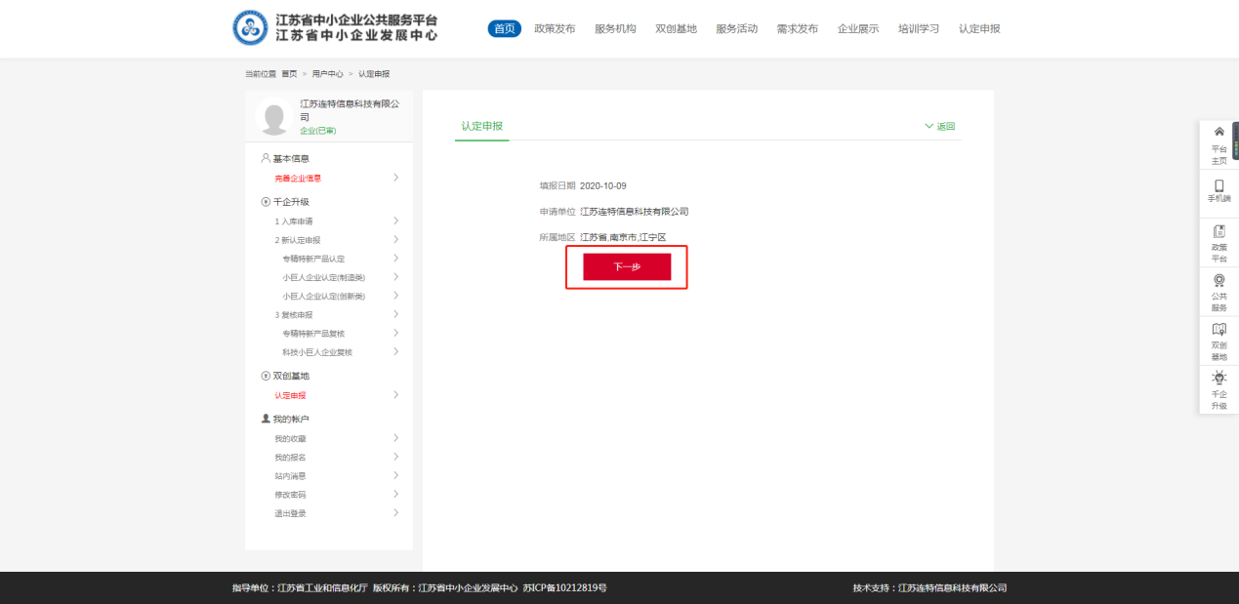

进入信息填写页面
- 第一步进行申请表填写，填写完相关信息后点击“保存”
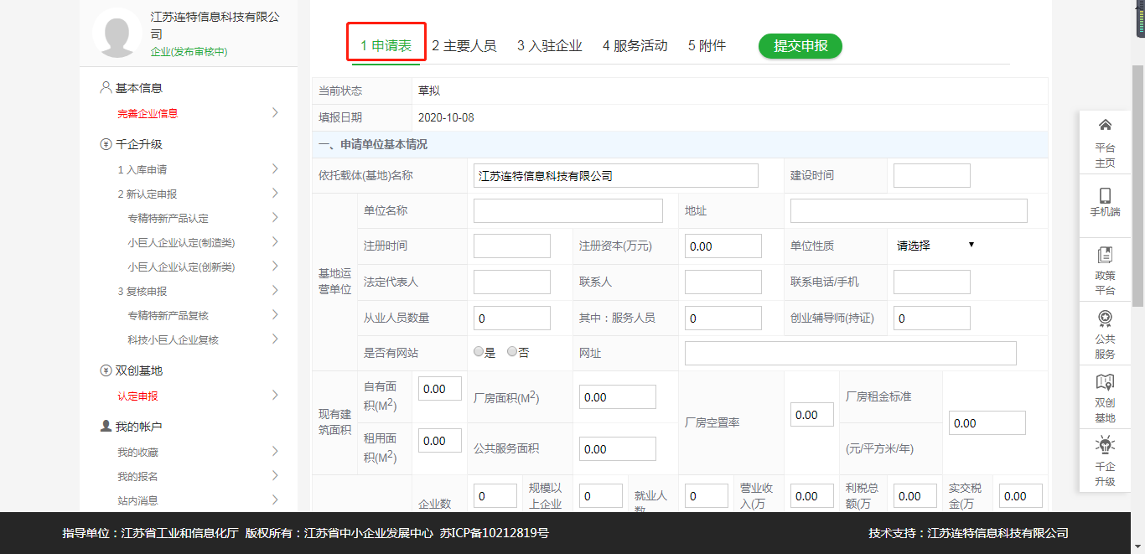

- 第二步进行主要人员，入驻企业，服务活动信息填写
信息新增：点击“增加”→信息填写→点击“保存”
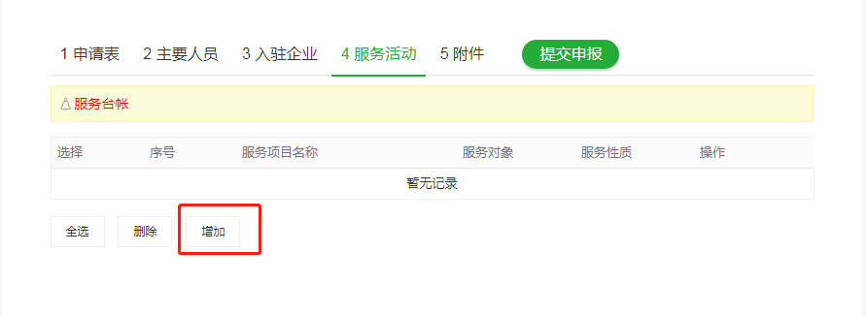

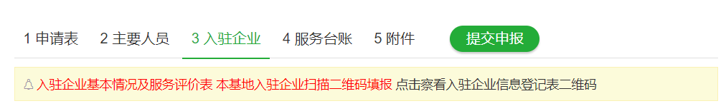
由本基地入驻企业扫描专用二维码，进行填写。二维码如下图:

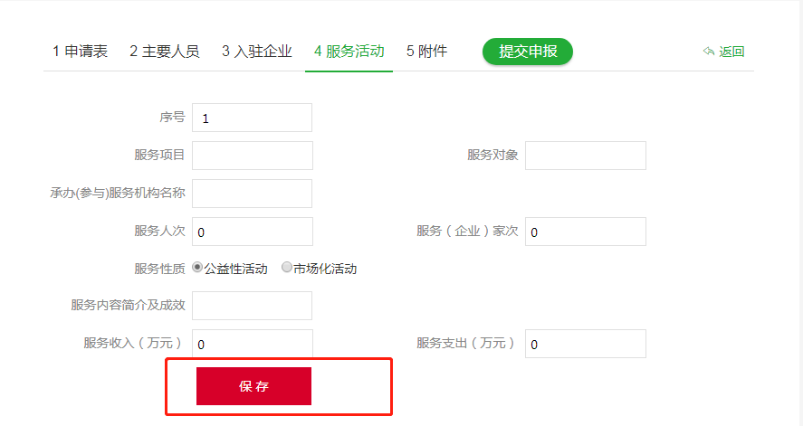
信息删除：选择列进行勾选/点击“全选”→点击“删除”→确定删除
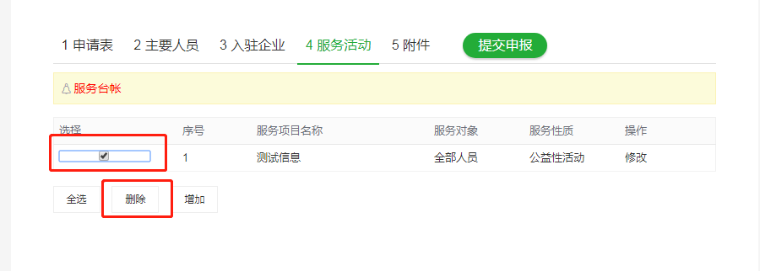

- 第三步进行相应附件上传（上传附件类型jpg,jpeg,png,pdf,doc,docx,xls,xlsx,rar，文件最大为10M）
点击“浏览”→选择文件
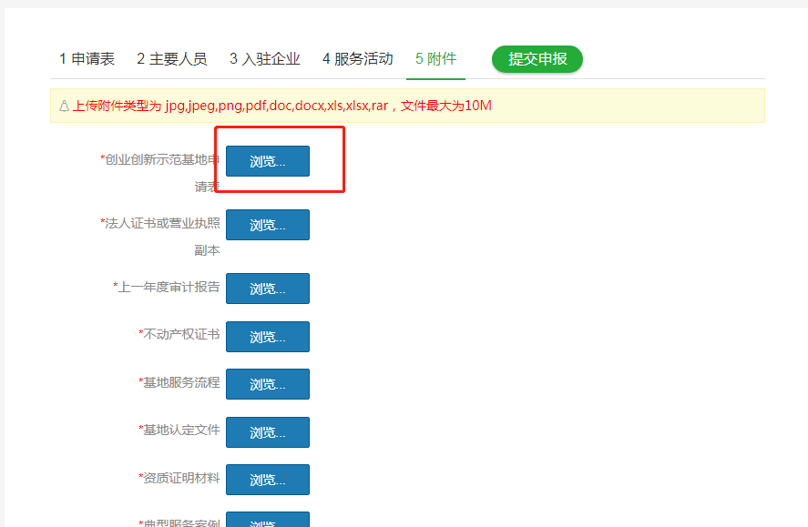

提交申报
以上信息填写完成后点击“提交申请”按钮，到此完成认定申报所有操作
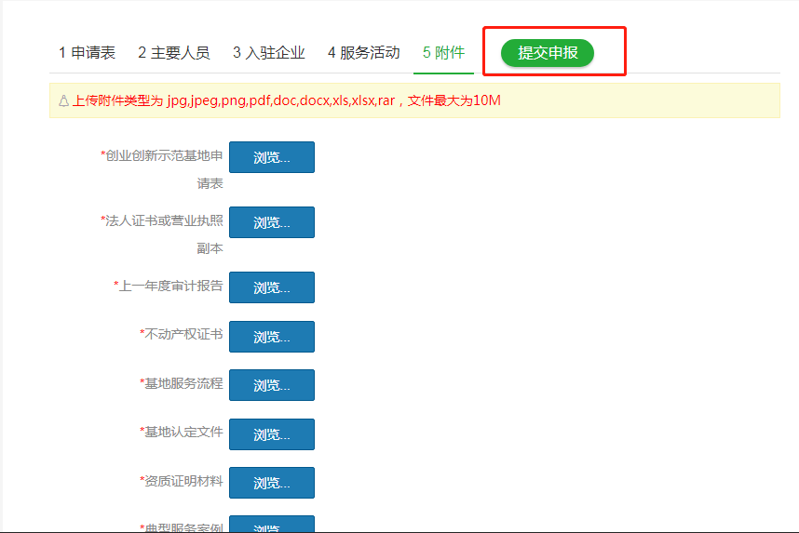

常见问题

企业忘记用户名和密码
在登录页面，点击“忘记用户名”填写信息，联系手机填写当前人的手机号；平台将处理结果发短消息至联系手机。
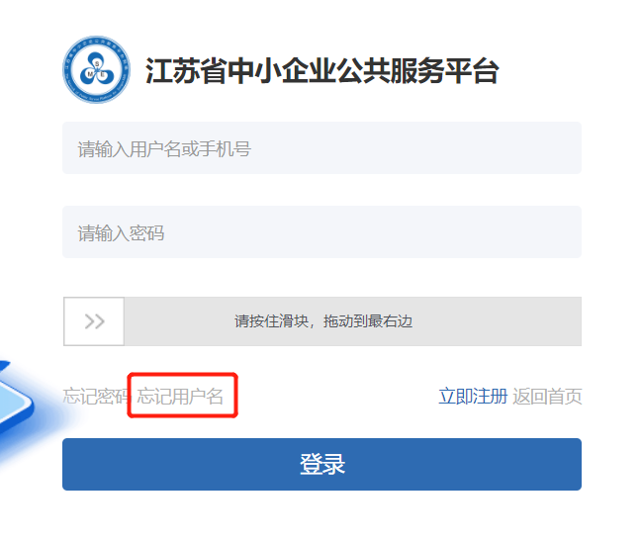

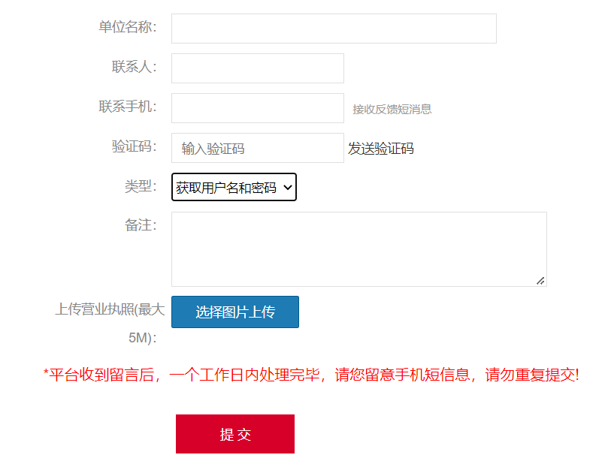

企业注册时系统提示该企业已存在
按前条忘记用户名和密码处理。

企业注册时提示用户名存在
更换用户名

企业注册时无法上传营业执照
请上传图片格式的营业执照

企业注册时无法收到验证码
请检查页面中有无红色错误提示，若有则无法收到验证码。
在登录页面，点击“忘记用户名”填写信息，联系手机填写当前人的手机号；平台将处理结果发短消息至联系手机。

企业注册时系统提示该企业已存在
按前一条忘记用户名和密码处理。

